2020-2021 EĞİTİM ÖĞRETİM YILI MAYIS VE HAZİRAN AYI AYLIK PLANI
DEĞERLER EĞİTİMİ | İNGİLİZCE |  |  | AYIN RENGİ |  | AYIN RAKAMI |  |  | AYIN TÜRK BÜYÜĞÜ
*Kendini kontrol edebilme *ortak noktalarımız *insan sevgisi | *Proposition  *Weeks of the day |  |  | KIRMIZI  SARI |  | 1-5 RAKAMI |  |  | *FATİH SULTAN MEHMET
MÜZİK ETKİNLİĞİ |  |  | OYUN ETKİNLİĞİ |  |  |  | TÜRKÇE DİL ETKİNLİĞİ |  |  | AKIL VE ZEKÂ
*VAK VAK VAK  * YARAMAZ FARECİK  *RİTİM ÇALIŞMASI  *ÇİLLİ BOM BOM  *KÜÇÜK PARMAKLAR TAK TAK  *MARAKASI SALLA |  |  | - EGLENCELİ OYUN  -BAK YAP OYUNU  -YIKILAN BARDAK OYUNU  -GRUP OYUNU  -HAFIZA OYUNU  - STOP OYUNU  - SAYI ÇALIŞMASI  - ÖRÜNTÜ OYUNUMUZ  -PARKUR OYUNU  -NEFES EGZERSİZİ  -OYUN ZAMANI  -EŞLİ DENGE OYUNU  -DENGE OYUNU  -GÜNÜN EGLENCELİ OYUNU  -NEFES EGZERSİZİ  -HEDEFE ATILAN TOPLAR  -NESNE EŞLEŞTİRME DENGE KONTROL  -TOP OYUNU  -DİKKAT ODAKLAMA OYUNU |  |  |  | HİKÂYE ETKİNLİKLERİ  PARMAK OYUNU  BİLMECE SAATİ  -DRAMA |  |  | -DİKKAT VE ODAKLAMA BECERİLERİ  -ZEKARA  - DİKKATLİ PUZZLE  -RENK KODLAMA  - EŞLEŞTRİME  -SAYI EŞLEŞTİRME  -DİKKAT
FEN VE DOĞAETKİNLİĞİ |  | MONTESSORİ ETKİNLİĞİ |  |  | SANAT ETKİNLİĞİ |  |  | BELİRLİ GÜN VE HAFTALAR
HAVANIN GÜCÜ DENEYİ  -YÜKSELEN SU DENEYİ  -BALONCUK DENEYİ  -SUYUN ÜZERİNDE DÖNEN BALON DENEYİ |  | -İNCE MOTOR BECERİLERİ  -DOKUN VE HİSSET  -SEVİMLİ CİVCİVLER SOLUCAN PEŞİNDE  -MONTESSORİ EŞLEŞTİRME  -AYNISI YAP  -RENK EŞLEŞTRME  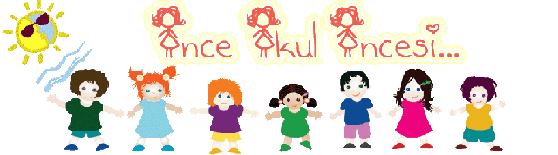 |  |  | -BASKI ÇALIŞMASI  -SEVİMLİ FARE  - ÇİZGİ ÇALIŞMASI  -ÇEVRE KORUMA HAFTASI  -UÇURTMA YAPIMI  -KÜÇÜK KAPLUMBAĞA  -KARPUZ YAPIMI  -BABALAR GÜNÜ |  |  | -19 MAYIS GENÇLİK VE SPOR BAYRAMI  -İSTANBU’LUN FETİHİ  -ÇEVRE KORUMA HAFTASI  -BABALAR GÜNÜ  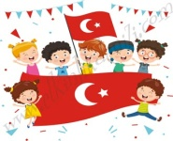
DEĞERLİ VELİMİZ;
- SALI GÜNLERİMİZ, SAĞLIKLI YİYECEK PAYLAŞIM GÜNÜDÜR.(KURUYEMİŞ VEYA MEYVE)

BİLGİNİZE SEVGİLERİMİZLE
MELTEM GÖKGÖZ

